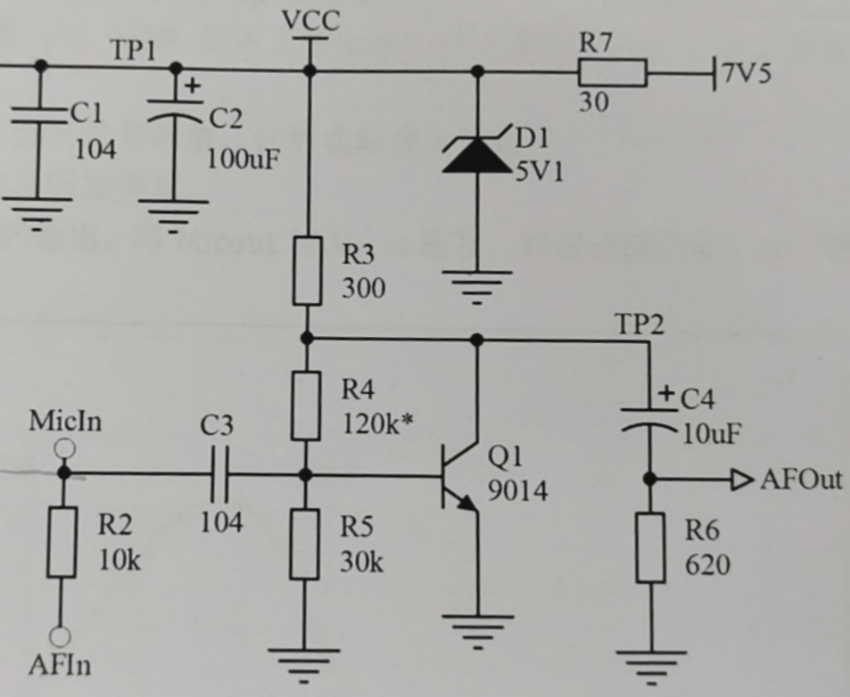

**输入端为AFIn，输出端为AFOut，假设晶体管β=100、UBE=0.7V、rbb’=100Ω**

**（1）画出电路的直流通路及微变等效电路；**

**（2）求出电路的Q点、Au、Ri和Ro;**

**（3）判断电路是否引入负反馈，若有，说明引入哪种组态的交流负反馈？**

**（4）计算电路在深度负反馈条件下的电压放大倍数Af。**